**Практическое занятие № 23**

**Создание резервных копий базы данных**

Цель работы: ознакомиться с основными конструкциями SQL, технологиями среды MS SQL Server Management, объектами SMO (среды MS Visual Studio) для резервного копирования и восстановления БД.

Задания:

1. Создать резервную копию. произвольной базы данных с использованием полного резервного копирования.

Ознакомиться с результатами запроса – какая информация обработана, сколько страниц, сколько файлов.

Резервное копирование с помощью визуальной оболочки:

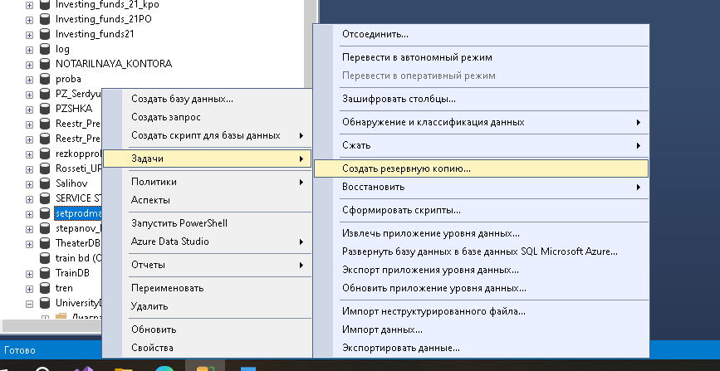

Рисунок 1 – Контекстное меню

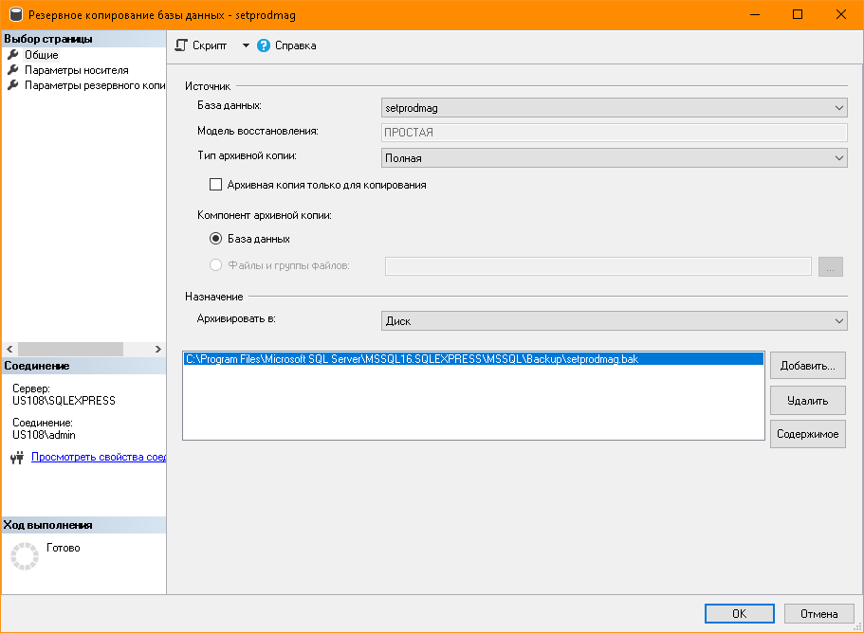

Рисунок 2 – Резервное копирование

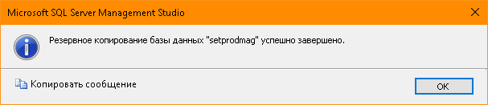

Рисунок 3 – Выполненное резервное копирование

Запрос для полного резервного копирования:

BACKUP DATABASE setprodmag TO DISK = 'E:\4ИСП\Rez\copy'

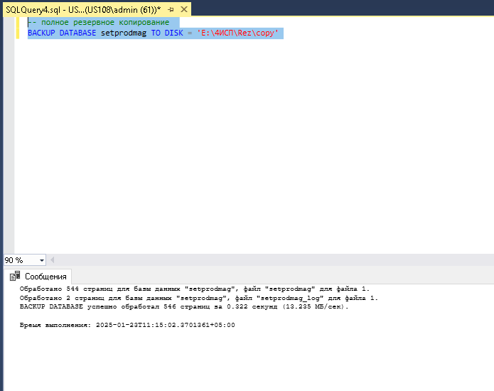

Рисунок 4 – Результат выполнения запроса

2. Внести изменения в таблицу базы данных (например, добавить записи).

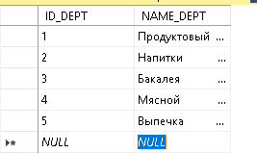

Рисунок 5 – Добавленные данные

3. Создать копию методом дифференцированного копирования Ознакомиться с результатами запроса – какая информация обработана, сколько страниц, сколько файлов.

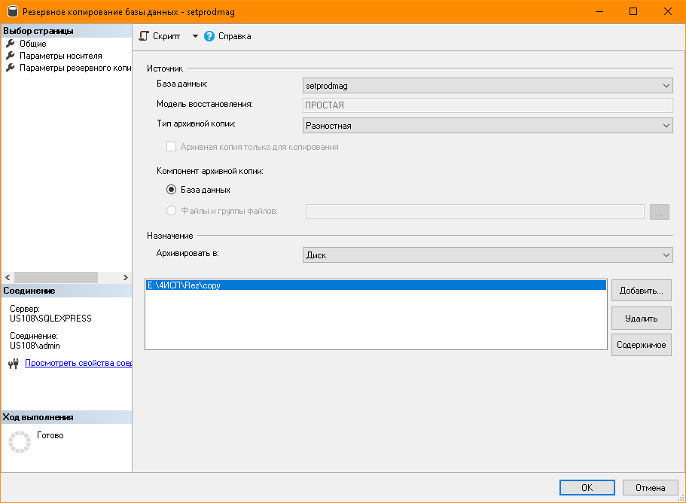

Рисунок 6 – Создание дифференциальной резервной копии



Рисунок 7 – Выполненное резервное копирование

Запрос на выполнение дифференциального копирования:

BACKUP DATABASE setprodmag TO DISK = 'E:\4ИСП\Rez\copy' WITH DIFFERENTIAL

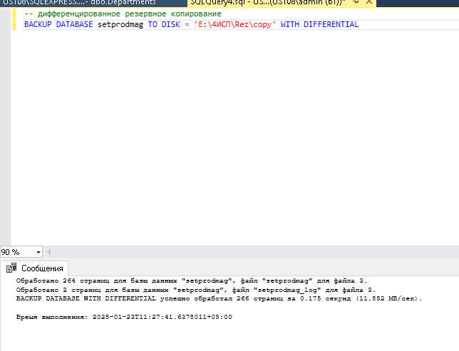

Рисунок 8 – Результат выполнения дифференциального копирования

4. Внесите еще одно изменение в таблицу БД.

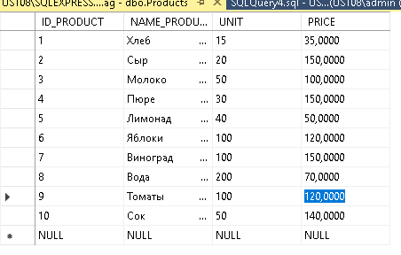

Рисунок 9 – Внесённые изменения

5. Создать еще одну полную копию БД.

Ознакомиться с результатами запроса – какая информация обработана, сколько страниц, сколько файлов.

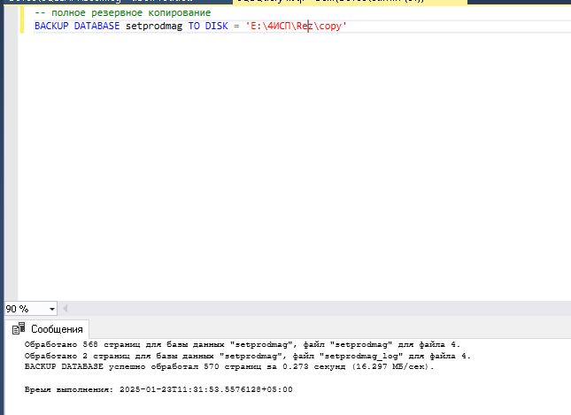

Рисунок 10 – Выполнение запроса полного резервного копирования

6. Создать копию журнала транзакций.

Запрос для создания копии журнала транзакций:

BACKUP LOG setprodmag TO DISK = 'E:\4ИСП\Rez\copy'

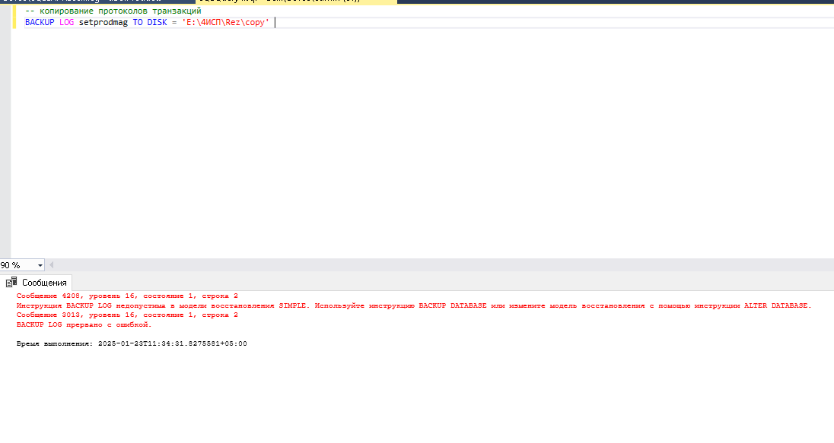

Рисунок 11 – Выполнение с ошибкой

Для того, чтобы поменять модель, нужно выполнить следующий запрос:

USE setprodmag;

GO

ALTER DATABASE setprodmag SET RECOVERY FULL;

GO

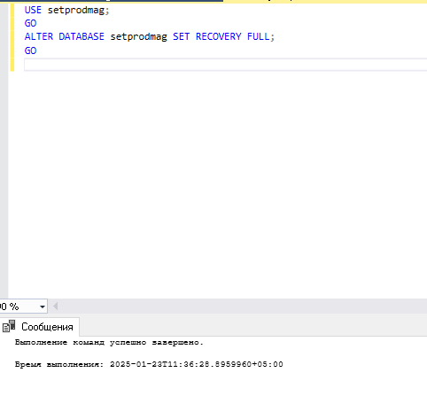

Рисунок 12 – Выполнение запроса

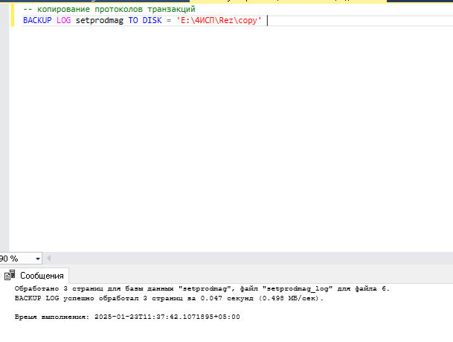

Рисунок 13 – Результат копирования журнала транзакций

Каждое задание выполнить двумя способами: с использованием MS SQL

Server Management Studio и запросами TSQL.

Подготовить отчет о выполнении ПЗ, прикрепить к теме отчет и созданные запросы.